МИНИСТЕРСТВО ЦИФРОВОГО РАЗВИТИЯ, СВЯЗИ И МАССОВЫХ КОММУНИКАЦИЙ РОССИЙСКОЙ ФЕДЕРАЦИИ

Ордена Трудового Красного Знамени федеральное государственное бюджетное учреждение высшего образования

**«Московский технический университет связи и информатики»**

Лабораторная работа №6

**Работа с классами ч.2**

**по дисциплине**

**«Введение в информационные технологии»**

Выполнил: студент гр. БВТ2403

Лашков Ю.Е.

Проверил: Кузнецов В.А.

Москва, 2024 г.

**Цель работы**: Получить практический опыт работы с ООП в Python. использование инкапсуляции, наследования.

**Оборудование:** Компьютер с установленным программным обеспечением Python.

**Введение:** Объектно-ориентированное программирование (ООП) в Python позволяет создавать структурированный и повторно используемый код, что упрощает процесс разработки и сопровождения программного обеспечения.

**Методы и технологии:** В процессе работы применяются такие подходы, как:

- Создание классов для представления объектов

- Инициализация объектов с использованием метода __init__.

- Работа с атрибутами для хранения и изменения данных внутри объектов.

- Определение методов классов для получения и изменения информации об объектах.

- Использование встроенных функций для вывода информации на экран.

***Задача №1*** *(Защита данных пользователя)*

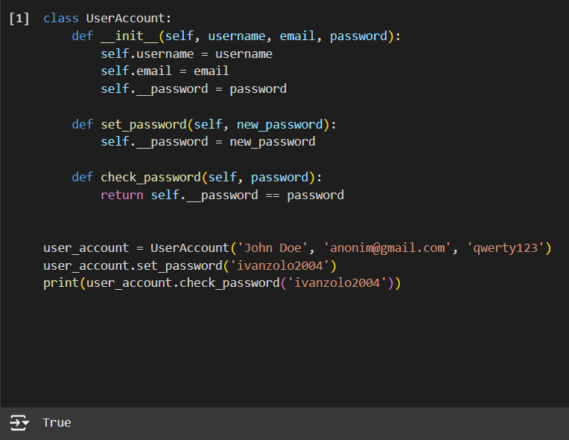

Код определяет класс **UserAccount**, который представляет учетную запись пользователя с именем, электронной почтой и паролем. Класс включает методы для изменения пароля **set_password()** и проверки его корректности **check_password()**. Внутренний атрибут пароля обозначен как **__password**, что делает его приватным и недоступным для прямого изменения извне класса. Это обеспечивает дополнительный уровень безопасности. Пользователь может изменить пароль с помощью метода **set_password()**,а метод **check_password()** позволяет проверить, соответствует ли введенный пароль сохраненному значению.

***Задача №2*** *(Полиморфизм и наследование)*

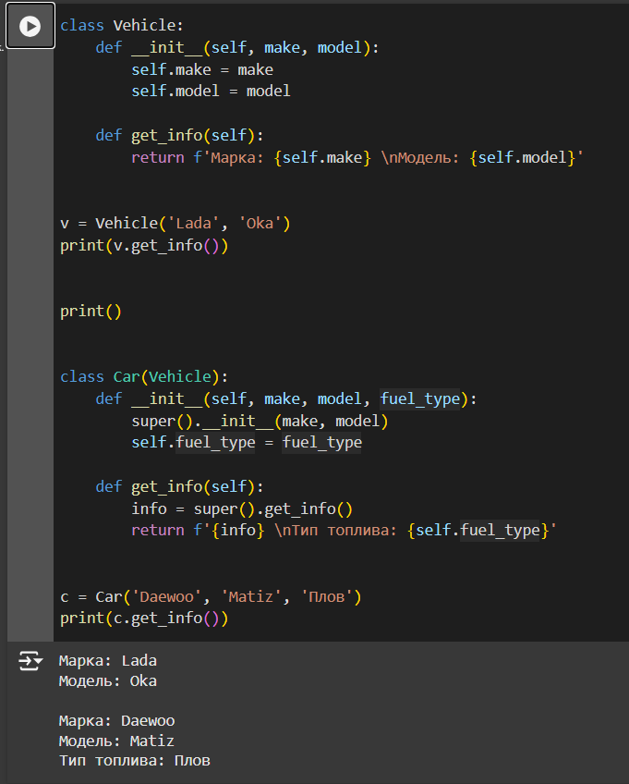

Код определяет класс Vehicle, который представляет транспортное средство с маркой и моделью. Класс включает метод для получения информации о транспортном средстве get_info(), который возвращает строку с маркой и моделью. Также определяется класс Car, который наследует от Vehicle и добавляет дополнительный атрибут fuel_type, представляющий тип топлива. В классе Car переопределяется метод get_info(), что демонстрирует полиморфизм.

**Заключение:** В ходе работы мы изучили наследование и полиморфизм в Python, а также инкапсуляцию для обеспечения безопасности данных.